LIÊN ĐỘI TRƯỜNG TIỂU HỌC ĐOÀN XÁ TỔ CHỨC
ĐẠI HỘI LIÊN ĐỘI NHIỆM KÌ 2024-2025
Thực hiện chương trình công tác Đội và phong trào thiếu nhi năm học 2024 - 2025, thực hiện sự chỉ đạo của Hội đồng Đội thành phố Hải Phòng và được sự nhất trí của Chi bộ, Ban lãnh đạo nhà trường, chiều ngày 22 tháng 10 năm 2024, Liên đội trường Tiểu học Đoàn Xá đã long trọng tổ chức Đại hội Liên đội nhằm đánh giá những kết quả đã đạt được trong nhiệm kỳ năm học 2023 - 2024 và đề ra phương hướng nhiệm vụ nhiệm kỳ năm học 2024 - 2025.
Về dự Đại hội có anh Đỗ Đức Khoa – Bí thư Đoàn Thanh niên cộng sản Hồ Chí Minh xã Đoàn Xá, Ban giám hiệu: Có thầy Bùi Hữu Mạnh – Bí thư chi bộ Hiệu trưởng nhà trường, Cô Phạm Minh Liên – Phó hiệu trưởng nhà trường và cùng các thầy cô giáo đại diện cấp ủy, chi đoàn nhà trường. Đặc biệt là sự có mặt của các đội viên tiêu biểu xuất sắc được bầu chọn từ 22 Chi đội, đại diện cho hơn 364 đội viên toàn Liên đội về dự với đại hội.
Tại Đại hội, Đoàn chủ tịch đã trình bày báo cáo tổng kết công tác Đội và phong trào thiếu nhi năm học 2023 – 2024 và bản dự thảo phương hướng nhiệm vụ công tác Đội và phong trào thiếu nhi năm học 2024 – 2025. Đại hội đã được nghe các tham luận xây dựng, thực hiện nền nếp, phong trào đội, thực hiện 5 điều Bác Hồ dạy thiếu niên, nhi đồng.
Các em đội viên về dự đại hội đã thể hiện được tính dân chủ và khách quan trong việc bầu cử Ban chỉ huy Liên đội nhiệm kỳ năm học 2024 - 2025. Đại hội đã bầu Ban chỉ huy Liên đội nhiệm kỳ năm học 2024 - 2025 gồm 12bạn. Các bạn là những đội viên tiêu biểu có phẩm chất đạo đức tốt, có năng lực hoạt động Đội và có tinh thần trách nhiệm cao trong mọi công việc. Tại đại hội, Ban chỉ huy Liên đội hứa sẽ quyết tâm thực hiện tốt thắng lợi mọi mục tiêu trong năm học mới của Liên đội.
Đại hội Liên đội Trường Tiểu học Đoàn Xá đã thành công tốt đẹp. Xin chúc mừng Ban chỉ huy Liên đội nhiệm kỳ năm học 2024-2025. Chúc Liên đội sẽ thực hiện thắng lợi mọi mục tiêu công tác Đội, phong trào thiếu nhi trong năm học mới.
Sau đây là một số hình ảnh của Đại hội:
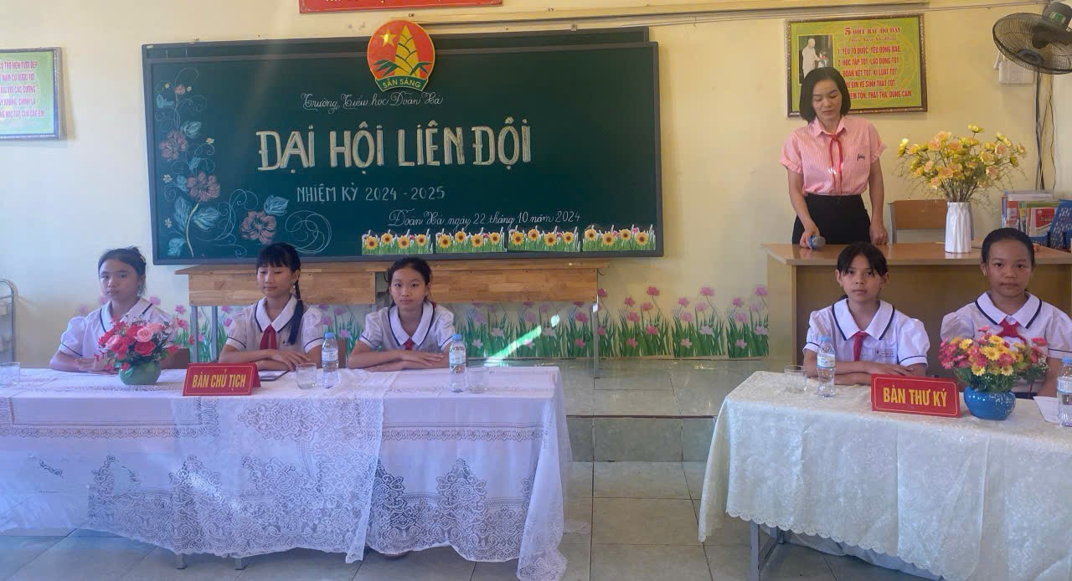
Đoàn chủ tịch và thư kí làm việc
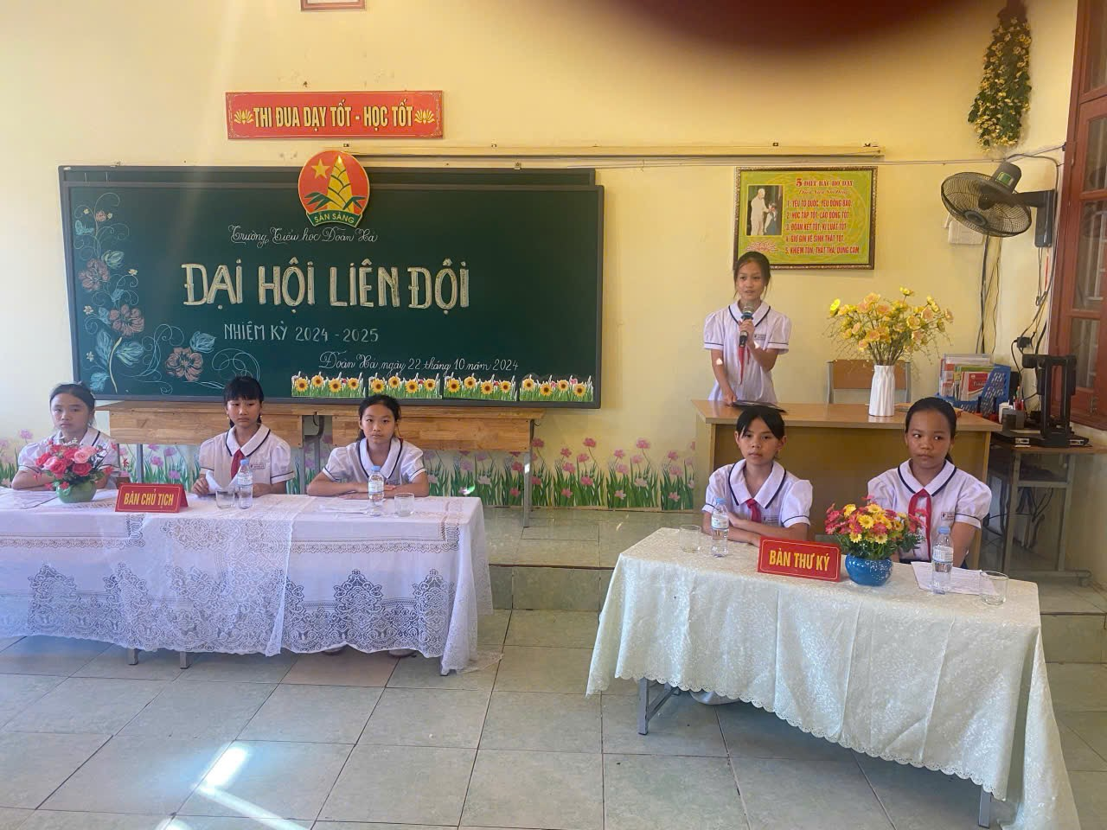
Em Phạm Thục Trúc Linh đại diện chi đội 5B phát biểu tham luận
chủ đề “Học tập”.
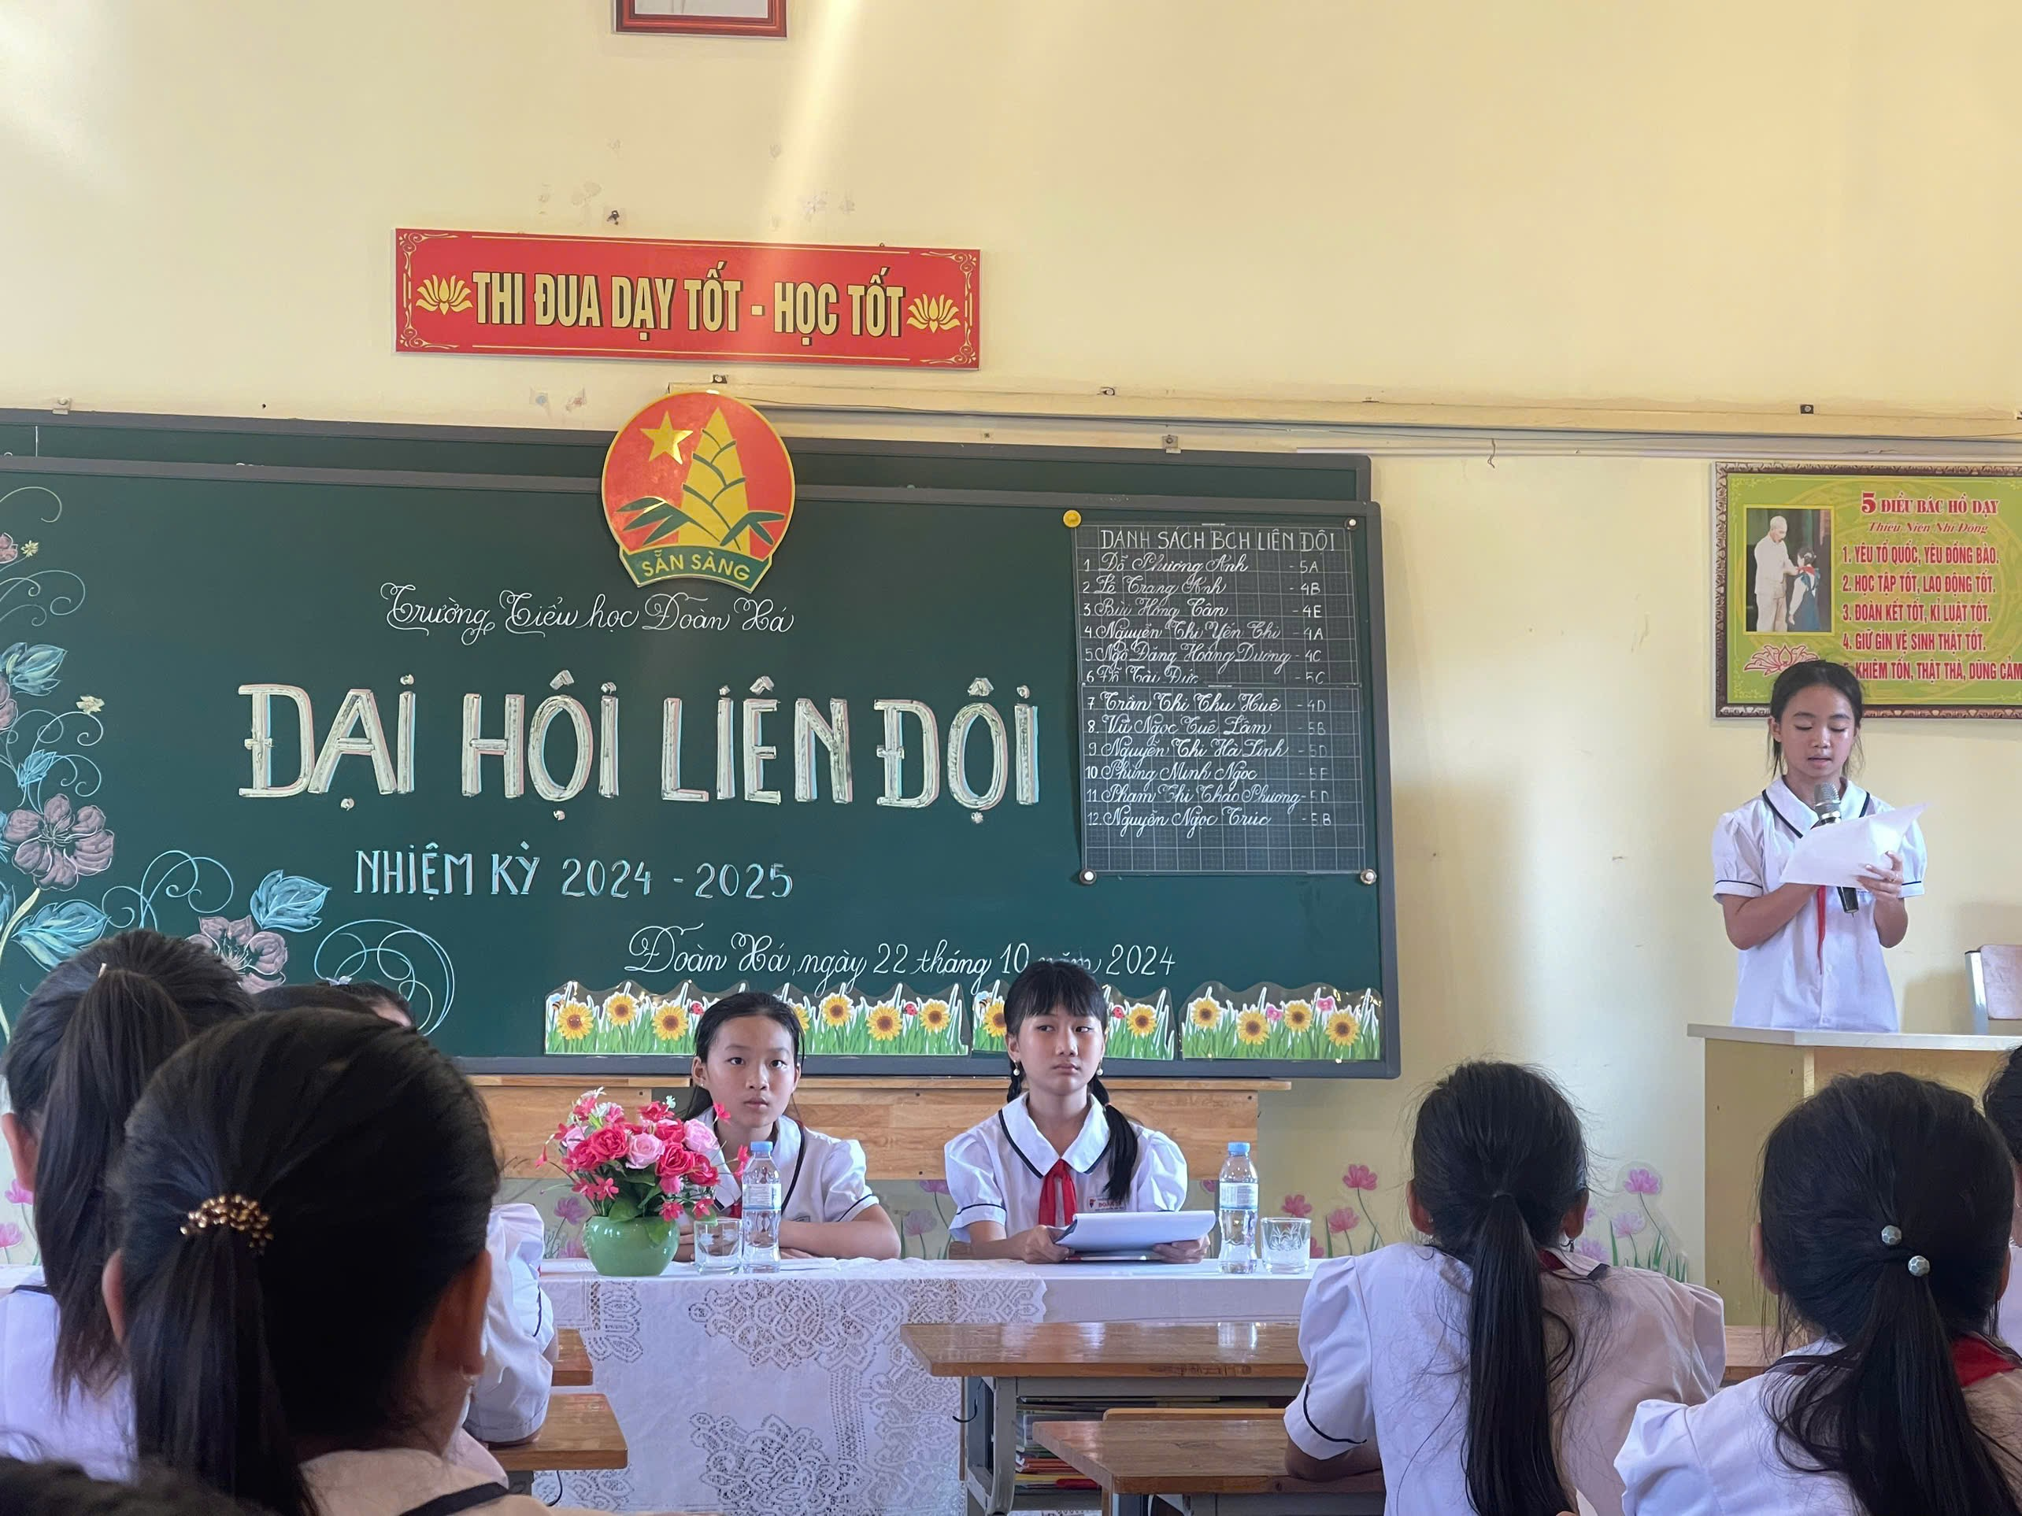
Em Nguyễn Thị Hà Linh đại diện chi đội 5D phát biểu tham luận Đạo đức

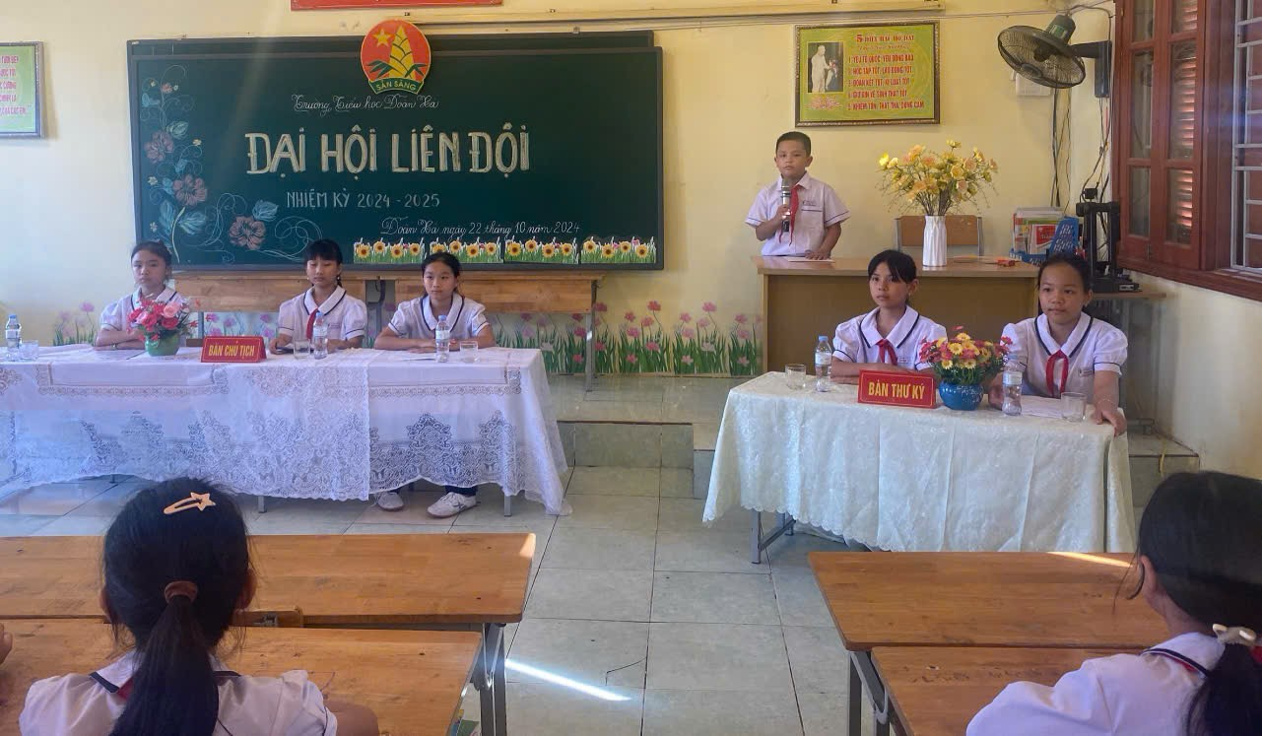
Trưởng ban bầu cử em Nguyễn Minh khánh

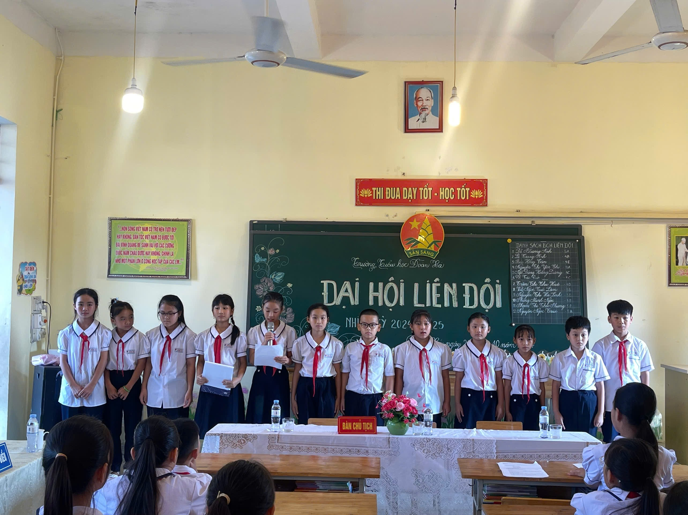
Ban chỉ huy Liên đội mới ra mắt Đại hội

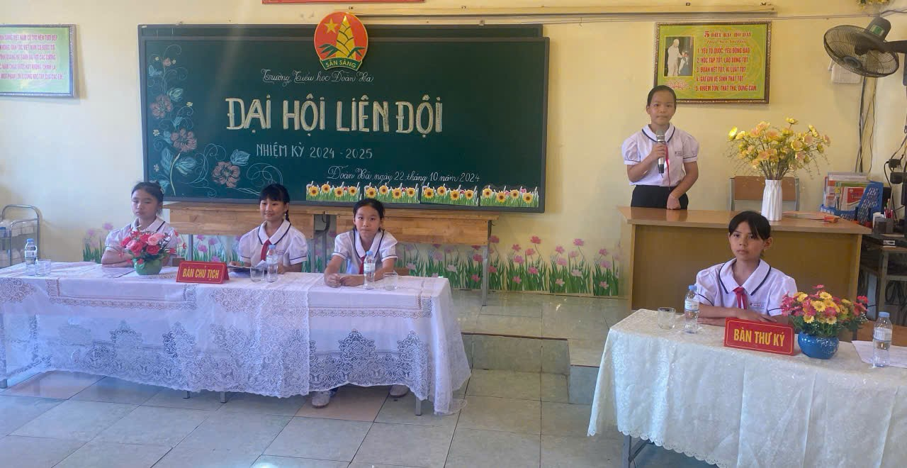
Em Ngô Ngọc Anh – Thư kí Đại hội trình bày nghị quyết Đại hội.

